
LAPORAN
PRAKTIKUM PBO
APLIKASI RESERVASI LAPANGAN OLAHRGA

Disusun Oleh :
- Ibnu Said Maulana (065122126)
- M. Rizky Aprian (065122130)
- Daud Ibrahim (065122133)
- Ridho Dwi Nariori (065122139)
- M. Ferzian Safaridzaldi (065122140)
Asisten Praktikum :
- Moch Fahdin (065121154)
- Fakhriza Shidqi Wafiq Fauzi (065121131)

PROGRAM STUDI ILMU KOMPUTER
FAKULTAS MATEMATIKA DAN ILMU PENGETAHUAN ALAM
UNIVERSITAS PAKUAN BOGOR
2023

KATA PENGANTAR

Puji syukur kami panjatkan kehadirat Allah SWT, yang atas rahmat-Nya dan karunianya kami dapat menyelesaikan laporan praktikum ini tepat pada waktunya. Adapun judul dari laporan praktikum ini yaitu ”Aplikasi Reservasi Lapangan Olahraga”.
Pada kesempatan ini kami mengucapkan terima kasih yang sebesar-besarnya kepada asisten praktikum mata kuliah Pemrogeraman Berorientasi Objek yang telah memberikan tugas terhadap kami. Kami juga ingin mengucapkan terima kasih kepada pihak-pihak yang turut membantu dalam pembuatan laporan praktikum ini.
Kami jauh dari kata sempurna. Dan ini merupakan langkah yang baik dari studi yang sesungguhnya. Oleh karena itu, keterbatasan waktu dan kemampuan kami, maka kritik dan saran yang membangun senantiasa kami harapkan semoga laporan praktikum ini dapat berguna bagi saya pada khususnya dan pihak yang berkepentingan pada umumnya.

Bogor, 18 Oktober 2023
Tertanda

Penulis

DAFTAR ISI

KATA PENGANTAR I
DAFTAR ISI II
DAFTAR GAMBAR IV
BAB I PENDAHULUAN 1
1.1. Latar Belakang 1
1.2. Tujuan 1
1.3. Ruang Lingkup 1
1.4. Manfaat 2
BAB II DESKRIPSI TEMA 3
2.1. Tema Proyek 3
2.2. Fitur Utama 3
BAB III CLASS DIAGRAM 4
3.1. Struktur Class 4
3.2. Hubungan Antar Class 5
BAB IV PENGEMBANGAN DART PBO 6
4.1. Implementasi Konsep PBO 6
4.1.1 Inheritance 6
4.1.2. Encapsulation 6
4.1.3. Abstraction 6
4.1.4. Polymorphism 6
4.2. Struktur Aplikasi 6
4.3. Hasil 6
BAB V PENGEMBANGAN APLIKASI FLUTTER 7
5.1. Fitur 7
5.2. Hasil 7
BAB VI KESIMPULAN 8
6.1. Ringkasan 8
6.2. Saran 8
DAFTAR PUSTAKA 1
LAMPIRAN 2

DAFTAR GAMBAR

No table of figures entries found.

BAB I
PENDAHULUAN

Latar Belakang
Dalam era digital yang terus berkembang, teknologi telah menjadi bagian tak terpisahkan dari kehidupan sehari-hari kita. Salah satu dampak positif dari perkembangan teknologi adalah kemampuan untuk mempermudah akses dan penyelenggaraan berbagai aktivitas, termasuk olahrga. Banyak orang yag gemar berolahraga, baik secara profesional maupun rekreasi, mencari cara untuk memudahkan proses reservasi lapangan olahraga. Untuk mengatasi tantangan ini, kami memutuskan untuk mengembangkkan sebuah aplikasi reservasi lapangan olahraga menggunakan bahasa pemrograman Dart.

Tujuan
Aplikasi reservasi lapangan olahraga bertujuan untuk memudahkan pengguna dalam melakukan pemesanan lapangan olahraga secara efisien. Tujuan utamanya adalah memberikan kemudahan dan aksesibilitas kepada pengguna untuk melakukan reservasi lapangan tanpa harus datang secara fisik ke tempat penyewaan.

Ruang Lingkup
Aplikasi ini akan mencakup beberapa aspek, termasuk:
- Pemilihan jenis lapangan (futsal dan badminton).
- Pemilihan waktu dan tanggal reservasi.
- Informasi harga dan ketersediaan lapangan.
- Proses pembayaran dan konfirmasi reservasi.
- Manajemen data pengguna dan lapangan.

Manfaat
Manfaat dari aplikasi ini adalah:
- Kemudahan akses dan kenyamanan dalam melakukan reservasi.
- Penghematan waktu dan tenaga.
- Transparansi biaya dan ketersediaan lapangan.
- Pengurangan kesalahan dan ketidakjelasan dalam proses reservasi.
- Meningkatkan efisiensi manajemen lapangan.

BAB II
DESKRIPSI TEMA

Tema Proyek
Tema proyek ini adalah ”Aplikasi Reservasi Lapangan Olahraga”.

Fitur Utama
Fitur-fitur utama aplikasi mencakup:
- Pemilihan lapangan dan waktu.
- Penyimpanan histori reservasi.
- Sistem notifikasi (konfirmasi, pengingat).
- Manajemen akun pengguna (registrasi, login).
- Pembayaran online.

BAB III
CLASS DIAGRAM

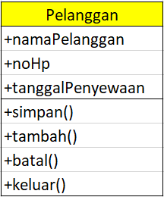
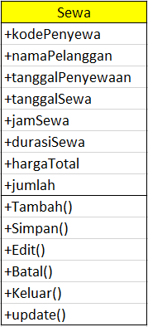
Struktur Class
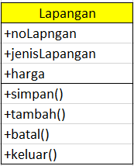

Hubungan Antar Class
Pelanggan (Pelanggan):
Kelas pelanggan mewakili individu atau entitas yang menyewa lapangan futsal. Pelanggan dapat memiliki atribut seperti ID pelanggan, nama, informasi kontak, dan riwayat pemesanan. Pelanggan dapat memiliki hubungan "memiliki" dengan kelas "Sewa", yang menunjukkan bahwa seorang pelanggan dapat melakukan pemesanan (sewa) untuk lapangan futsal.

Operator:
Kelas operator umumnya mewakili staf atau entitas yang bertanggung jawab atas pengelolaan lapangan futsal.Operator dapat memiliki atribut seperti ID operator, nama, informasi kontak, dan jadwal. Operator dapat memiliki hubungan "mengelola" atau "mengoperasikan" dengan kelas "Lapangan", yang menunjukkan bahwa seorang operator mengelola satu atau lebih lapangan futsal.

Sewa (Sewa):
Kelas "Sewa" mewakili transaksi sewa atau pemesanan untuk lapangan futsal.Ini dapat mencakup atribut seperti ID pemesanan, tanggal, waktu, durasi, dan informasi pembayaran. Kelas "Sewa" terkait dengan baik "Pelanggan" (seorang pelanggan membuat pemesanan) dan "Lapangan" (sebuah lapangan dipesan untuk waktu tertentu).

Lapangan (Lapangan):
Kelas "Lapangan" mewakili lapangan futsal yang tersedia untuk disewakan. Ini dapat memiliki atribut seperti ID lapangan, tipe, lokasi, dan status ketersediaan. Kelas "Lapangan" terkait dengan "Sewa" (sebuah lapangan dapat dipesan untuk waktu tertentu) dan "Operator" (seorang operator mengelola lapangan).

BAB IV
PENGEMBANGAN DART PBO

4.1. Implementasi Konsep PBO

4.1.1 Inheritance
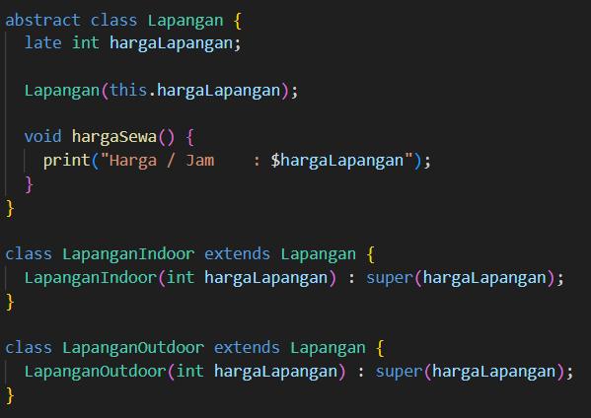

4.1.3. Abstraction

4.2. Struktur Aplikasi

4.3. Hasil

BAB V
PENGEMBANGAN APLIKASI FLUTTER

5.1. Fitur

5.2. Hasil

BAB VI
KESIMPULAN

6.1. Ringkasan

6.2. Saran

DAFTAR PUSTAKA

LAMPIRAN

